Водные просторы ни с чем несравнимы. Они манят к себе прохладой и красотами. Как только наступает теплые дни, берега водоемов и пляжи переполнены купальщиками.  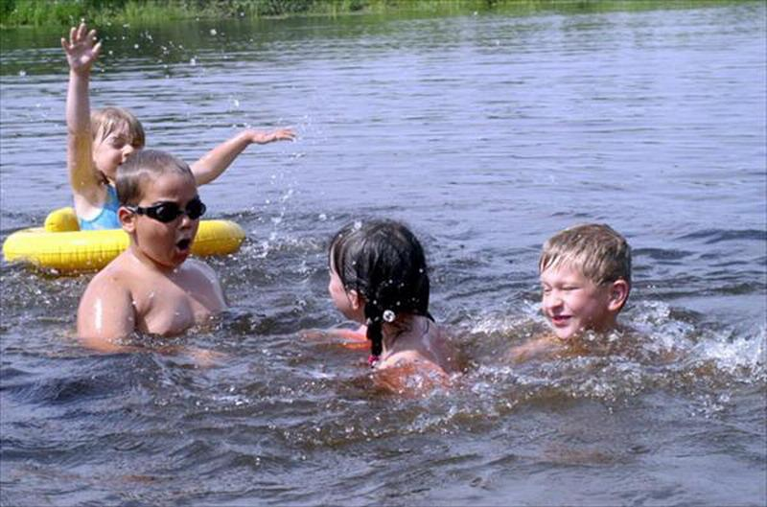  Но далеко не всегда мы сознаем, сколь опасна эта среда.  Каждый день во время приятного и на первый взгляд безобидного купания вода уносит жизни в среднем 40 россиян.  Тонут маленькие дети, оставшиеся без присмотра. Тонут неопытные пловцы. Тонут и опытные. Более того, умение плавать – еще не гарантия безопасности во время купания.  Открытый водоём – это всегда риск. И надо постараться сделать этот риск минимальным.  Причины гибели человека на воде могут быть различными: неумение плавать, нарушение правил поведения на воде, купание в нетрезвом состоянии, внезапный приступ, страх, испуг и т.д.  Находясь у воды, никогда нельзя забывать о собственной безопасности. Более того, надо быть готовым помочь другому. | 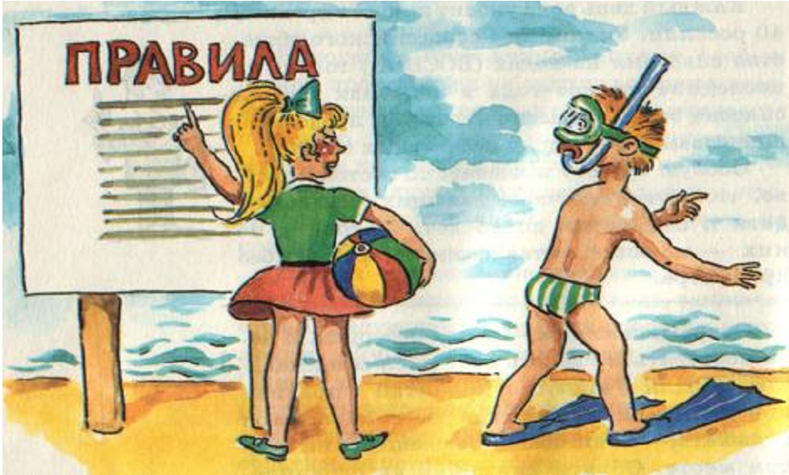  ПРАВИЛА ПОВЕДЕНИЯ НА ВОДЕ  - Не ныряйте в незнакомых местах – можно удариться головой о дно, повредить шейные позвонки, напороться на сваи, коряги, арматуру.  - Не заплывайте за буйки – там может оказаться резкий обрыв дна, холодный ключ, заросли водорослей и т.п.  - Не устраивайте в воде игр, связанных с захватами – в пылу азарта Вы можете послужить причиной того, что партнер вместо воздуха вдохнет воду и потеряет сознание.  - Не заплывайте далеко на надувных матрасах, игрушках и камерах – ветер или течением Вас может отнести очень далеко от берега, захлестнуть волной.  - Не оставляйте детей без присмотра – они могут оступится и упасть в воду, захлебнутся волной или попасть в яму | - Не купайтесь в нетрезвом состоянии – у Вас потеряна координация, выпитый перед купанием алкоголь может подействовать неожиданно, Ваш «разгоряченный» организм может неадекватно отреагировать при соприкосновении с холодной водой.  Несколько советов  Человек, подавленный страхом, не способен трезво оценить обстановку, он делает бессмысленные движения, быстро слабеет и тонет.  СОХРАНЯЙТЕ САМООБЛАДАНИЕ.  Подавите в себе страх и испуг.  Если вы оказались в воде, не умея плавать, лягте на воду лицом вверх, широко раскиньте руки  и дышите как можно глубже и реже. Находясь в вертикальном положении, двигайте ногами так, как будто Вы крутите педали.  Если Вас подхватило течение реки – двигайтесь по диагонали к ближайшему берегу.  Если у Вас свело ногу, погрузитесь с головой в воду и распрямив ногу, с силой потяните рукой на себя ступню за большой палец.  Запутавшись в водорослях, необходимо, не делая резких движений, попытаться освободиться свободной рукой и осторожно покинуть опасное место.
ПОМНИТЕ  Спасая человека на воде, нужно действовать обдуманно, осторожно, трезво оценивать ситуацию, не теряться в случаи опасности.  Если человек уже погрузился в воду, не оставляйте попыток найти его на глубине, а затем вернуть его к жизни. Это можно сделать, если утонувший находился в воде не более 5 минут.  Правила оказания помощи при утоплении  - Перевернуть пострадавшего лицом вниз, опустить голову ниже таза.  - Очистись ротовую полость  - Резко надавить на корень языка  - При проявлении рвотного и кашлевого рефлексов – добиться полного удаления воды из дыхательных путей и желудка.  - Если нет рвотных движений и пульса – положить на спину и приступить к реанимации (искусственное дыхание, непрямой массаж сердца)  - Вызвать «Скорую помощь»  НЕЛЬЗЯ  ОСТАВЛЯТЬ ПОСТРАДАВШЕГО БЕЗ ВНИМАНИЯ (в любой момент может произойти остановка сердца)  САМОСТОЯТЕЛЬНО ПЕРЕВОЗИТЬ ПОСТРАДАВШЕГО, ЕСЛИ ЕСТЬ ВОЗМОЖНОСТЬ ВЫЗВАТЬ СПАСАТЕЛЬНУЮ СЛУЖБУ. | Телефоны экстренного реагирования  Служба спасения  (Единый дежурно-диспетчерский центр)  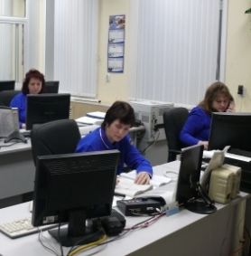  01  112  Скорая помощь  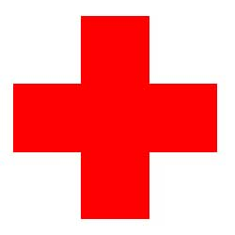  03 | МКУ «Управление по делам ГО и ЧС города Курган»  Круглосуточный телефон  46-38-26  ПО ПРАВИЛАМ БЕЗОПАСНОГО ПОВЕДЕНИЯ НА ВОДЕ  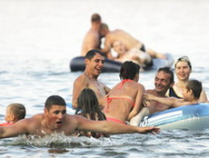  г. Курган

